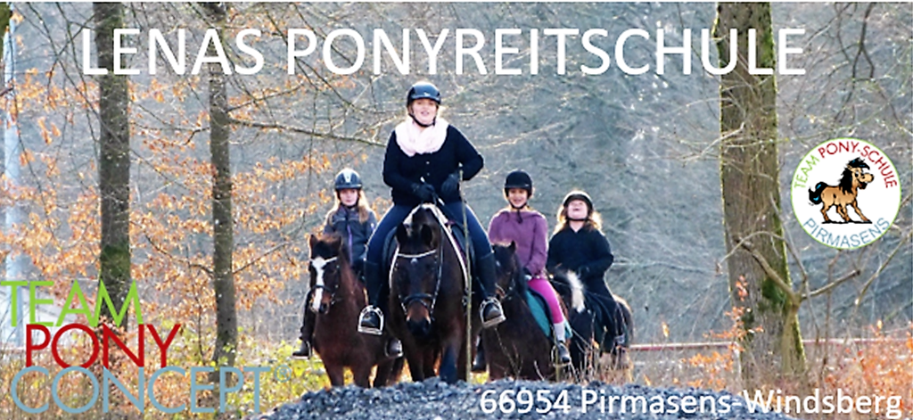

ANMELDUNG

Hiermit möchte ich meinen Sohn/Tochter ……………………………………………………………………

zum Ferien-Camp vom ………………………………………………………… ..… verbindlich anmelden.

Straße ……………………......................................................................................................................

PLZ, Wohnort …………………………………………………………………………………………………..

Telefon, Mobil, Fax …………………………………………………………..............................................

E-Mail …………………...........................................................Übernachtung? ..................................

O Allergien …………………………………………………….. O Phobien ……………………………….

Vorkenntnisse ? …………...................................................... Geburtsdatum .....................................

Ich erkenne an, dass die Teilnahme auf eigene Gefahr erfolgt und dass der Veranstalter und der Camp-/Lehrgangsleiter jede Haftung ausschließen. Die Anmeldung ist nach Erhalt der Anzahlung gültig.

  50,- € Anmeldegebühr liegt bei (Bar oder Scheck)

………………………...........................................................................................................................
Unterschrift des Erziehungsberechtigten
Bezahlung/Haftung
Anmeldung: Als Anmeldegebühr wird ein Betrag von 50,- € erhoben, der auf die Ferien-Camp-Gebühren angerechnet wird. Bei Nichtteilnahme am Ferien-Camp gilt die Anmeldegebühr als Bearbeitungsgebühr. Die Anmeldung muss schriftlich erfolgen. Da sich kurzfristig kaum ein Teilnehmer ersetzen lässt, ist bei Abmeldung ab dem 30. Tag vor Camp-Beginn die Hälfte der Ferien-Camp-Gebühren zu zahlen. Bei Abmeldung innerhalb einer Woche vor dem Pony-Ferien-Camp wird die gesamte Camp-Gebühr fällig. Bei vorzeitiger Abreise des Kindes, entweder auf eigenen Wunsch des Kindes, der Eltern oder auf Veranlassung bei grobem Fehlverhalten, erfolgt keine Rückerstattung. Die schriftliche Anmeldung ist verbindlich.
Zahlung: Die restlichen Ferien-Camp-Gebühren werden in bar bei Camp-Beginn fällig.
Haftung & Sicherheit: Die Teilnahme erfolgt auf eigene Gefahr. Wir haben eine Betriebshaftpflicht. Für Unfälle die sich beim normalen Spiel der Kinder untereinander oder durch Unachtsamkeit jederzeit ereignen können, tritt diese Versicherung nicht ein. Für Schäden, die von den Feriengästen entstehen, haftet die eigene Haftpflicht- bzw. Unfallversicherung. Wir übernehmen keine Haftung für persönliche Dinge, die abhandenkommen. Bitte beachten Sie unser Merkblatt zur Ausrüstung und Sicherheit sowie die Packliste!

Lenas Ponyreitschule / Lena Schweickert Mobil 0160-4840036
Fahrstall Schweickert GbR - Aussiedlerhof 1 - 66954 Windsberg/Pirmasens
Tel. 06331-6086633 Mobil 0170-8742565 Fax 06331-6086644 www.ponyreiten-kindertraum.de Fahrausbildung@t-online.de

